«Воробушки и автомобиль
Воробушки в гнездышках (дети ). На противоположной стороне становится взрослый. Он изображает автомобиль. После слов «Полетели, воробушки, на дорожку" дети поднимаются со стульев, бегают, размахивая руками -крылышками.
По сигналу взрослого «Автомобиль едет, летите, воробушки, в свои гнездышки!» автомобиль выезжает из гаража, воробушки улетают в гнезда (садятся на стулья). Автомобиль возвращается в гараж.
«Солнышко и дождик» В руках у взрослого большой пестрый зонтик, участники собираются вокруг него. Взрослый говорит: «Солнышко светит! Пойдемте гулять».
Дети вместе с ним ходят
или бегают по всей комнате. Через некоторое время взрослый говорит: «Дождик, прячьтесь скорее под зонтик». Все бегут к нему, становятся под зонтик и ждут, когда
дождик перестанет. За тем он говорит: «Дождик перестал, снова светить солнышко. Можно идти
гулять», — и дети снова разбегаются.

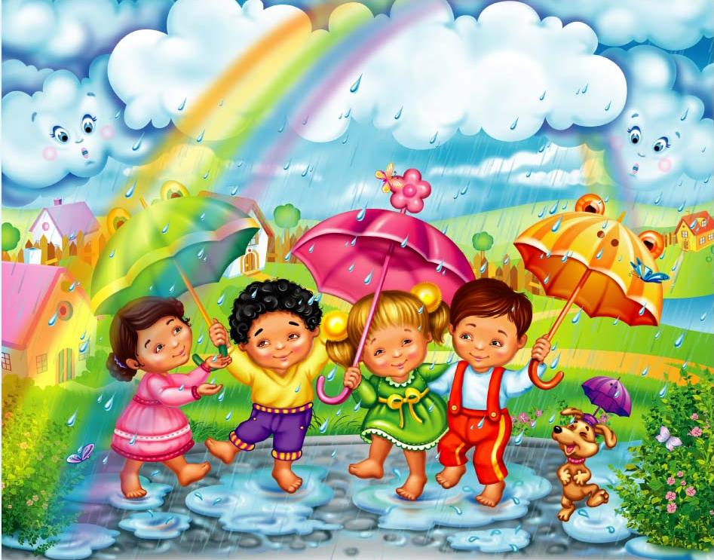

«Зайцы и волк». Дети-зайцы прячутся за кустами и деревьями. В стороне за кустом находится волк. Зайцы выбегают на полянку, прыгают, щиплют травку, резвятся. По сигналу : «Волк идет!» — зайцы убегают и прячутся за кусты, под деревьями. Волк (взрослый) пытается догнать их.
В игре можно использовать небольшой текст:
Зайки скачут: скок, скок, скок,
На зеленый на лужок.
Травку щиплют, кушают,
Осторожно слушают.
Не идет ли волк?
Дети выполняют действия, о которых говорится в стихотворении. С окончанием текста появляется волк и начинает ловить зайцев.
«Снежинки и ветер» Участники собираются в кружок и берутся за руки. По сигналу : « Ветер задул сильный , сильный. Разлетайтесь снежинки!»- разбегаются в разных направлениях по залу, расправляют руки в стороны, покачиваются, кружатся. Взрослый говорит: «Ветер стих. Возвращайтесь снежинки в кружок»
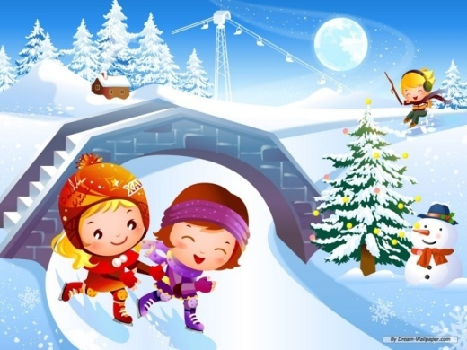

«Лохматый пес». Один ребенок изображает пса. Все остальные участники (со взрослым)
идут вместе тихо к псу и при этом произносят стихи:
Вот лежит лохматый пес.
В лапы свой, уткнувши нос,
Тихо, смирно он лежит,
Не то дремлет, не то спит.
Подойдем к нему, разбудим
И посмотрим, что же будет.
Пес вскакивает, начинает лаять и бежит за детьми, они убегают и прячутся.



«Берегись, заморожу». Все играющие собираются на одной стороне , взрослый с ними. «Убегайте, берегитесь, догоню и заморожу», — говорит он. Дети бегут к противоположной стороне комнаты, чтобы спрятаться в «доме».

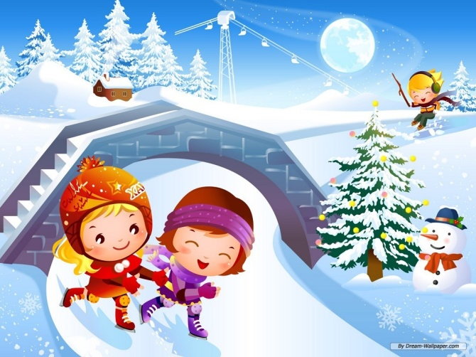

Муниципальное автономное образовательное учреждение
д/с №25

Памятка для родителей

В игры играем
скоростно – силовые качества развиваем
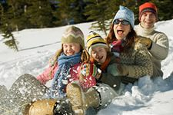

Составитель: инструктор по ФК
Щербакова К.С.

